
JOOST KLEIN: GIRA MUNDIAL 2026
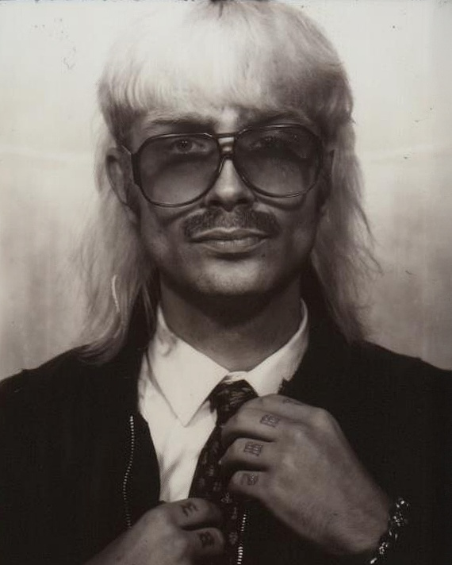
JOOST KLEIN ANUNCIA GIRA MUNDIAL 2026 POR SUDAMÉRICA, NORTEAMÉRICA, AUSTRALIA, NUEVA ZELANDA Y EUROPA
El artista multidisciplinario neerlandés hará historia como el primer acto en idioma neerlandés en Coachella 2026
4 DE ABRIL – PABELLÓN OESTE
Preventa Banamex: 18 de diciembre, 10:00 a.m.
El artista emergente neerlandés Joost Klein ha anunciado una extensa gira mundial para 2026, que incluirá actuaciones en Sudamérica, Norteamérica, Australia, Nueva Zelanda y Europa. La gira marca un hito histórico, ya que Joost se convertirá en el primer artista de habla neerlandesa en presentarse en uno de los festivales más importantes en california.
Conocido por trascender la música pop tradicional al combinar música, arte visual y performance en experiencias inmersivas, Joost ha emergido como un fenómeno internacional. Su emoción cruda, humor y energía inconfundible han dominado los festivales europeos y las giras con entradas agotadas en los Estados Unidos y Europa. Tras su presentación global en el Festival de la Canción de Eurovisión 2024 con el éxito "Europapa", Joost ha acumulado cientos de millones de reproducciones en todo el mundo y se ha ganado una reputación por sus actuaciones de alta energía que desafían los géneros. Musicalmente, Joost existe en un espacio propio: mezclando el hardcore neerlandés y la energía del punk con el new age y la música de fiesta emocional.
Las presentaciones de Joost Klein en 2026 prometen ser experiencias artísticas completas donde la música, lo visual y la emoción se unen para crear algo inolvidable. La gira mostrará su estatus como uno de los artistas más emocionantes e innovadores de Europa mientras continúa rompiendo barreras con cada actuación.
SIGUE A JOOST KLEIN EN SUS REDES SOCIALES:
INSTAGRAM / TIKTOK / YOUTUBE

Conoce más sobre este y otros conciertos en:
www.ocesa.com.mx
www.facebook.com/ocesamx
www.twitter.com/ocesa_total
www.instagram.com/ocesa
www.tiktok.com/@ocesamx

